

Preserje, 9.11.2023
PLANINSKI KROŽEK OŠ Preserje
vabi v soboto, 18. 11. 2023, na Kriško goro

PD Podpeč─Preserje MO v sodelovanju s planinskim krožkom OŠ Preserje vabi v soboto, 18.11.2023, vse člane planinskega krožka OŠ Preserje ter njihove starše in družinske člane na planinski izlet do koče na Kriški gori, na višini 1471 m.
MESTO IN ČAS ODHODA: V soboto ob 7.30 uri – parkirišče pri OŠ Preserje.

SMER POHODA: Odpeljali se bomo po avtocesti do izvoza Ljubelj in nato v Tržiču pri avtobusni postaji, nasproti skulpture kovinskega zmaja, zapustili prevoz. Po betonskih stopnicah in po kolovozu se povzpnemo do cerkve Sv. Jožefa. Nad cerkvijo zavijemo v gozd na zahodnem pobočju Kukovnice. Prek Male Mizice v pol ure dosežemo razgledno točko Velika Mizica, kjer se še zadnjič ozremo na mestece pod seboj. Pot je na več odsekih precej strma, a na približno tisoč metrih nadmorske višine bomo dosegli glavni greben in po zložno vzpenjajoči se poti hodimo vse do koče, katero dosežemo v slabih treh urah. Po krajšem počitku za malico in razgled se bomo spustili po poti vzpona do izhodišča v Tržiču, kjer nas bo čakal prevoz.
Predviden povratek ob 15.30 uri.
ČAS HOJE: Čas hoje za vzpon in povratek je približno 5 ur. Višinska razlika je približno 894 m.
OBVEZNA OPREMA: visoki čevlji (gležnarji), obleka primerna letnemu času, kapa in rokavice, nahrbtnik s hrano in pijačo (priporočljiv je čaj), po želji možnost toplega obroka v koči in Dnevnik Mladega planinca.

Cena prevoza je 10 EUR za otroke in 20 EUR za odrasle (znesek za prevoz se poravna ob prihodu na zbirno mesto).

Izlet bo vodil planinski vodnik Ivan Grizold (041 349 592) z mentoricami.
Rok prijave: sreda, 15. 11. 2023
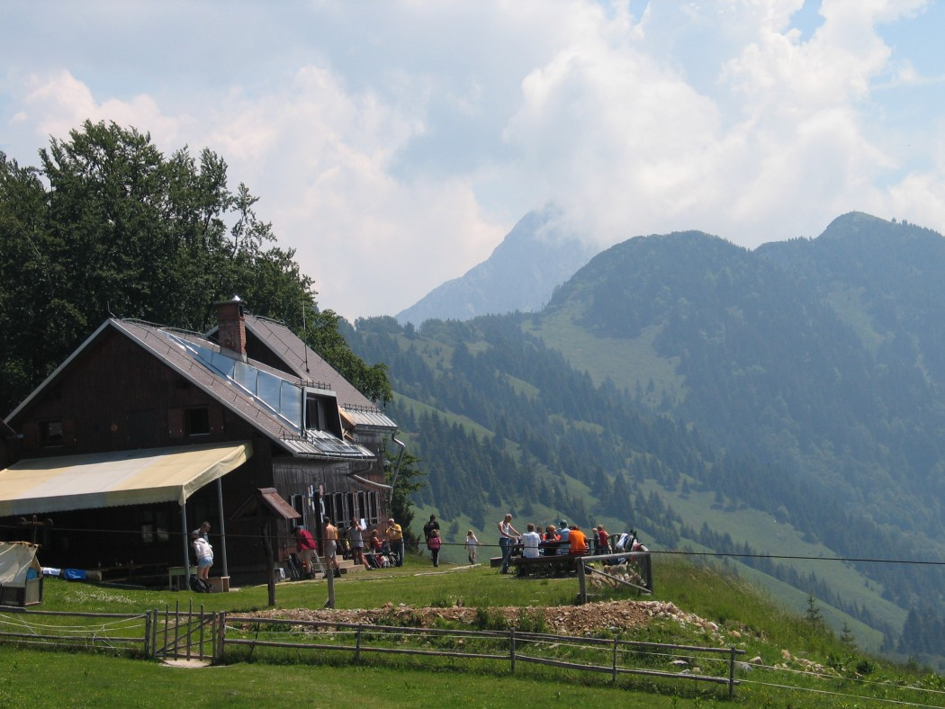

Lepo vabljeni!

Mentorici: Andreja Košir in Sergeja Petročnik

